Diario Díaz 12 de septiembre del 2024
Día del estudiante en los colegios sanjuaninos

Día del estudiante en Santa Rosa

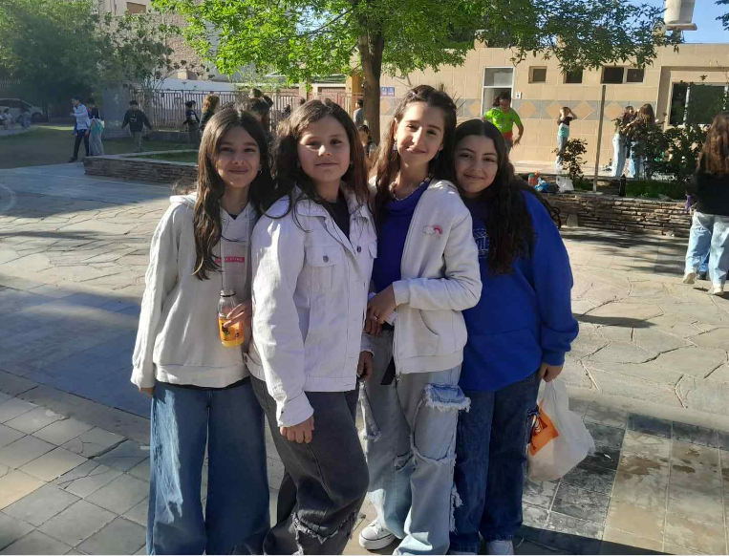
Estudiantes festejando su día en el patio del colegio.

Se cambia el lugar del festejo realizado por el Colegio Santa Rosa.

El día del estudiante se festejará este viernes 20 de septiembre en el colegio Santa Rosa, y en esta gran celebración habrá merienda para compartir, la que cada uno traiga de casa o compre.
Los chicos escucharán la música que les guste y elijan, también podrán traer juegos de mesa como el uno, póker, ludo y muchos más o jugar con los juegos que la escuela les preparo.
‘’ ¡A disfrutar el día del estudiante!’’

Paulina Díaz 5 º B

